项目管理模块使用说明

一、用户登录
用户进入武汉大学实验室信息门户，http://sysgl.whu.edu.cn/index.jsp点击“实验室信息管理（校级版）”，用校园网账号和密码登录；如下图所示：
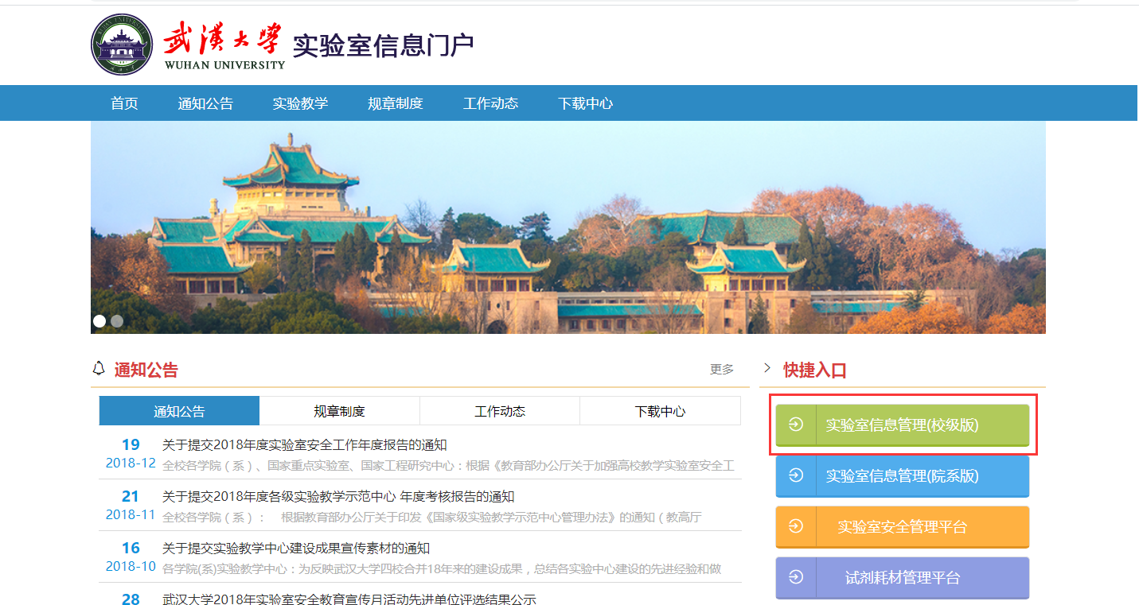
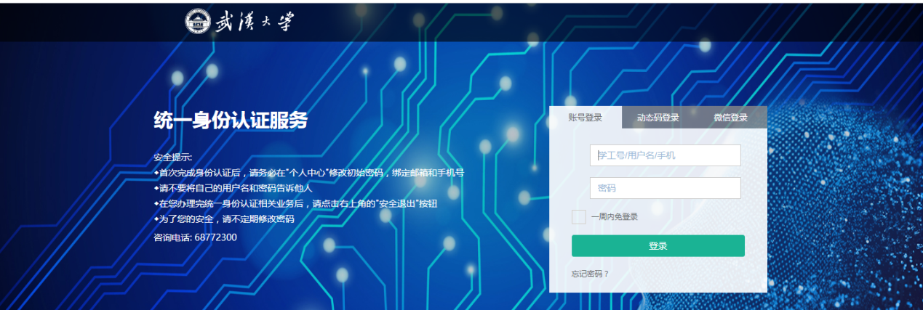
二、项目管理
1.我的项目申请
登录以后进入“项目管理”模块，点击“我的项目申请”，选择需要申报的项目（实验技术项目或者实验中心开放项目），点击新增，如下图所示：
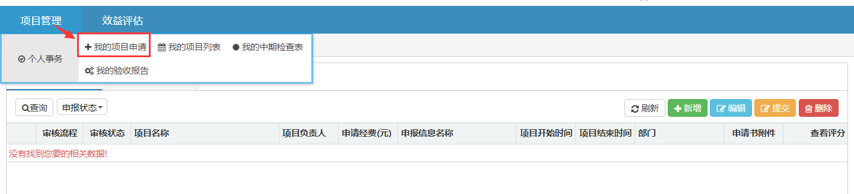
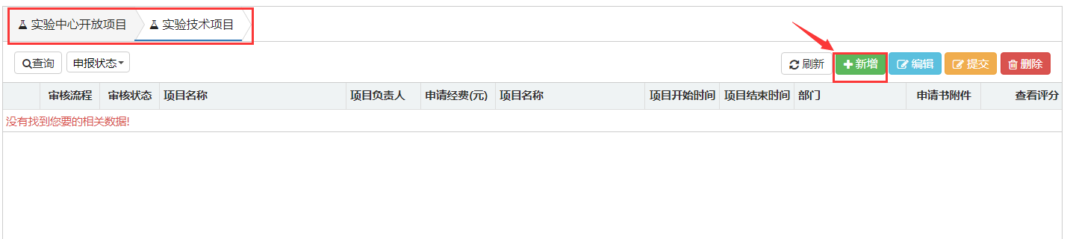
点击新增将会弹出添加申报材料的文本框，字段带有红色“*”为必填项，填写好字段信息。下方的项目模板可以下载，编辑后上传在页面中，如下图所示：
注：填写完信息以后
若点击保存，在页面中审核状态为“未提交”，针对于未提交的数据，可以进行编辑或者删除。
若点击提交，则页面中审核状态为“院系审核”，提交的数据无法进行编辑或者删除。
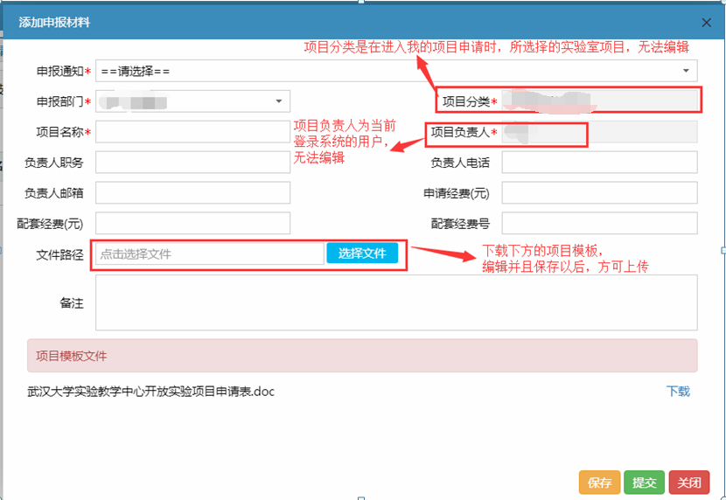
2.我的项目列表
我的项目列表主要是查看个人用户所申请的项目，如图所示：
注：中期检查和项目验收的状态为“未开始”时，可以编辑申报信息。必须上传中期检查表后，才能提交验收报告。
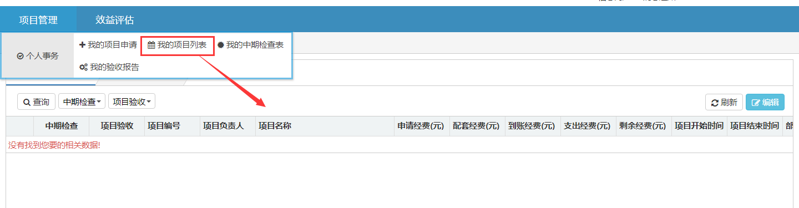
3.我的中期检查表
我的中期检查表主要是上传中期检查的项目的相关文件以及提交中检报告。
注：文件模板在点击上传中检附件时，有模板下载，下载以后编辑，方可上传文件。

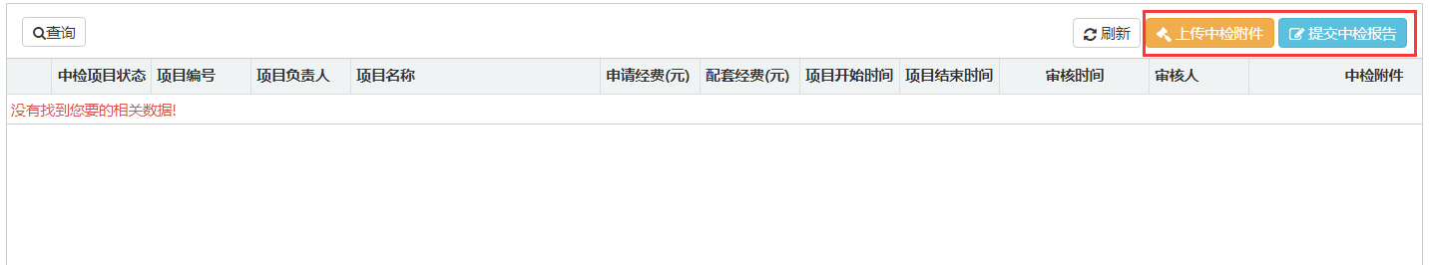
4.我的验收报告
我的验收检查表是上传验收项目相关文件以及提交验收报告。
注：文件模板在点击上传验收附件时，有模板下载，下载以后编辑，方可上传文件。
